İDARİ PERSONELE MİCROSOFT OFFİCE EĞİTİMİ

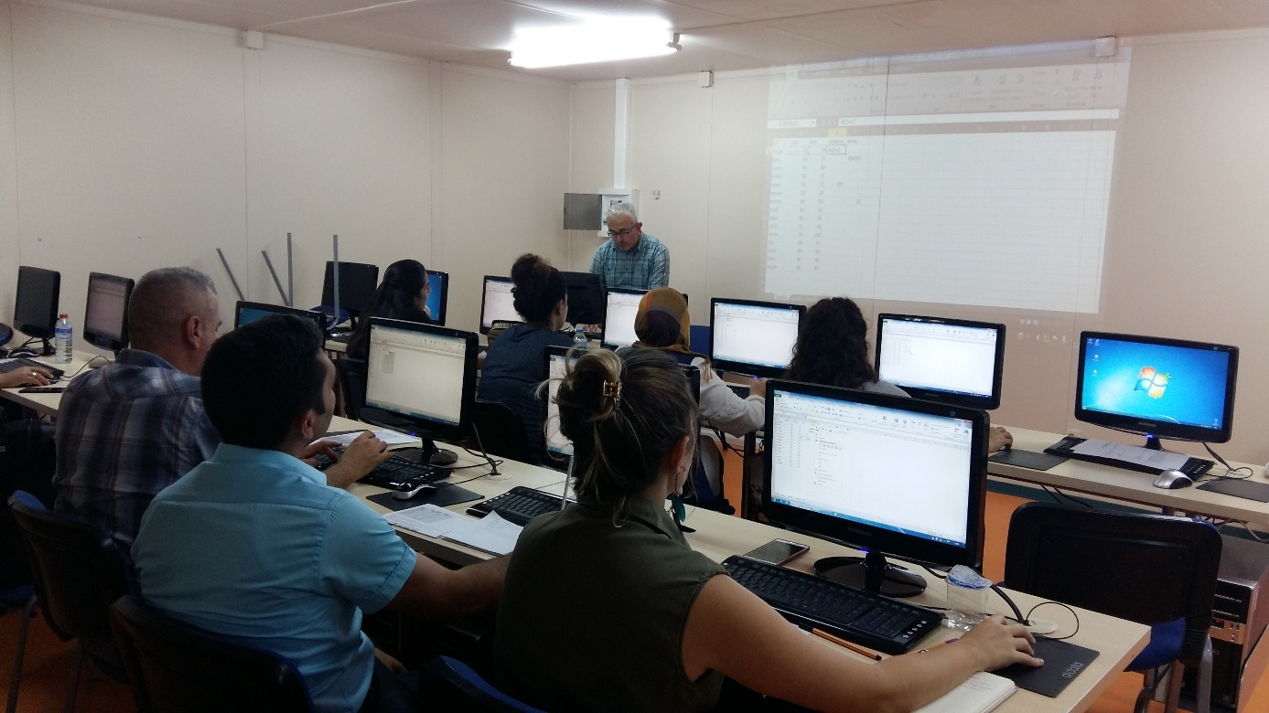
21 Eylül 2017
Sakarya Üniversitesi Personel Dairesi Başkanlığı Hizmet İçi Eğitim Şube Müdürlüğü tarafından 39 idari personelin katıldığı ve 20 ders saatini kapsayan “Microsoft Office Programları” eğitimi düzenlendi.
Eğitim öncesinde katılımcılara seviye belirleme sınavı yapılarak ‘başlangıç’ ve ‘orta-ileri’ olmak üzere eğitim iki farklı grupta gerçekleştirildi.
Eğitimciler Yrd.Doç.Dr. Mustafa Yılmaz ve Öğr.Gör. Nevzat Taşbaşı tarafından, Word, Excel ve PowerPoint gibi bazı Microsoft Office Programları hakkında birçok bilgi verildi. Katılımcıların özel ve iş hayatlarında karşılaşabilecekleri sorunlara çözüm buldukları bir eğitim ortamı oluşturuldu.
Eğitim sonunda eğitimciler tarafından değerlendirme sınavı yapıldı. Sınavda başarılı olan katılımcılara başarı belgesi verildi.
21-09-2017 / ST

